Sectorplan Corona voor de Lichtstraal

[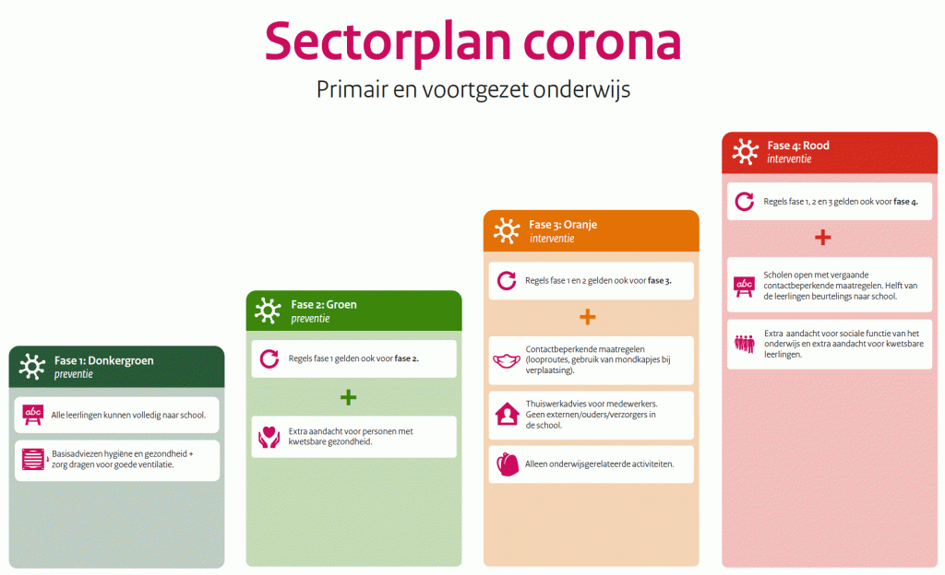](https://www.rijksoverheid.nl/documenten/brochures/2022/07/01/sectorplan-corona-primair-en-voortgezet-onderwijs)

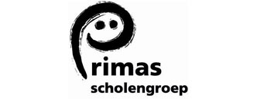

**In het algemeen gelden de volgende uitgangspunten:**

* De school geeft zoveel mogelijk fysiek onderwijs aan alle leerlingen.
* De school is open, tenzij…
  + Het advies van de GGD over besmettingen op school en beperking van het verspreidingsrisico hier aanleiding toe geeft, of
  + De school organisatorisch geen andere mogelijkheid heeft dan te sluiten, omdat teveel personeelsleden ziek zijn of in quarantaine moeten, en geen vervanging beschikbaar is.
  + Indien de school gesloten is wegens organisatorische redenen, biedt de school noodopvang aan.
* Wanneer onderwijs niet fysiek mogelijk is, wordt onderwijs op afstand verzorgd.
* Een school meldt een schoolsluiting bij de Onderwijsinspectie.

Het kan ook zijn dat een of meerdere groepen thuis komen te zitten, omdat teveel personeelsleden ziek zijn of in quarantaine moeten, en geen vervanging beschikbaar is. Dan wordt onderwijs op afstand verzorgd.

Scholen hanteren de RIVM-richtlijn: [lci.rivm.nl/richtlijnen/covid-19.](https://lci.rivm.nl/richtlijnen/covid-19)

* Blijf thuis bij klachten passend bij COVID-19 en voer een zelftest uit. Bij twijfel: overleg
* Zodra nodig (opleving Corona) vraagt de directeur de medewerkers om minimaal twee keer per week een zelftest te doen.
* Scholen melden zich bij de GGD wanneer er sprake is van meerdere besmettingen met COVID-19

|  |  |
| --- | --- |
| [Afbeelding met de vier scenarios uit het sectorplan](https://www.rijksoverheid.nl/documenten/brochures/2022/07/01/sectorplan-corona-primair-en-voortgezet-onderwijs) | Wij dragen er zorg voor dat de hygiënevoorschriften van het RIVM zoveel mogelijk worden nageleefd: [www.rivm.nl/hygienerichtlijnen/basisscholen.](http://www.rivm.nl/hygienerichtlijnen/basisscholen)  Denk hierbij aan:   * Handen wassen met water en zeep, meerdere keren per dag; * Gebruik van papieren handdoekjes; * Hoesten/niezen in de elleboog; * Niet aan je gezicht zitten; * Oppervlakten reinigen met water en zeep. * Om er achter te komen of er sprake is van voldoende ventilatie zijn er **CO2- meters** in klaslokalen. * Scholen luchten regelmatig, dit is het wijd openzetten van ramen en deuren. Dit zorgt voor een snelle verversing van de binnenlucht. Luchten wordt aangeraden als er verder niemand aanwezig is in de ruimte, bijvoorbeeld na de les of tijdens de pauze. |

**Het gebruik van de CO2 meters:**

Al onze lokalen zijn voorzien van een CO2 meter.

De CO2 meter is direct klaar voor gebruik, uitpakken en de stekker in het stopcontact.

Alle functies staan juist ingesteld. Deze zo laten staan.

In het instructieboekje kun je vanaf blz. 17 lezen hoe je bijv. historie uit kunt lezen.

**Plaatsing CO2 -meters:**

* Aanbevolen plek van plaatsing: op een hoogte tussen de 1,20 en 1,80 meter.
* Vermijd plaatsing op een plek binnen 1 meter van een raam of deur;
* Vermijd plaatsing op een plek nabij een ventilatiesysteem die direct de luchtstroom beïnvloedt
* Vermijd plaatsing op een plek binnen 1 meter van een hoek waar 2 muren samenkomen
* Vermijd plaatsing op een plek die waarschijnlijk wordt beïnvloed door adem.
* CO2 boven de norm: ventileren

Het is niet zo dat de ramen hele dagen open hoeven te staan. Je hoeft niet de hele winter in de kou te zitten…

Ramen open/ventileren zodra de CO2 waarde boven de norm komt.

Sowieso ventileren voor schooltijd, in de pauze en na schooltijd.

|  |  |
| --- | --- |
| [Afbeelding met de vier scenarios uit het sectorplan](https://www.rijksoverheid.nl/documenten/brochures/2022/07/01/sectorplan-corona-primair-en-voortgezet-onderwijs) | **Kwetsbaar/risicogroepen**   * Leerlingen die behoren tot een risicogroep *kunnen* worden vrijgesteld van fysiek onderwijs (beslissing van ouder(s)/verzorger(s) in overleg met de school en de behandelend arts). * Leerlingen van wie gezinsleden tot een risicogroep behoren *kunnen* worden vrijgesteld van fysiek onderwijs (beslissing van ouder(s)/ verzorger(s) in overleg met de school en de behandelend arts).   Zie ook: [www.rivm.nl/coronavirus-covid-](http://www.rivm.nl/coronavirus-covid-19/kinderen) [19/kinderen.](http://www.rivm.nl/coronavirus-covid-19/kinderen)   1. Personeelsleden die in een risicogroep vallen, *kunnen* worden vrijgesteld van werk op school in overleg met de Arbo-/ bedrijfsarts of behandelend arts en werkgever.   Zie voor meer informatie:  [lci.rivm.nl/richtlijnen/covid-19#index_Risicogroepen.](https://lci.rivm.nl/richtlijnen/covid-19#index_Risicogroepen) |

|  |  |
| --- | --- |
| [Afbeelding met de vier scenarios uit het sectorplan](https://www.rijksoverheid.nl/documenten/brochures/2022/07/01/sectorplan-corona-primair-en-voortgezet-onderwijs) | **Looproutes** waar dit een bijdrage levert aan de afstandsregels.  Scholen doen er in en rond het gebouw alles aan om contactmomenten te beperken, bijvoorbeeld door éénrichtingsverkeer.  Gespreide begin-, pauze- en eindtijden. Scholen maken zelf de afweging op welke manier dit georganiseerd wordt om contactmomenten zoveel mogelijk te beperken.   * Kinderen worden door één ouder/verzorger gebracht en gehaald. * Bij brengen/halen: afstand tussen ouders. * Na school gaat iedereen direct naar huis. Bij noodopvang: de BSO.   Mondkapjes: onderwijspersoneel draagt in het schoolgebouw een mondneusmasker. Voor leerlingen van groep 6, 7, 8 wordt dit dringend geadviseerd. Op een vaste zit- of staplaats hoeft geen mondneusmasker op, alleen bij verplaatsingen. Onderwijspersoneel hoeft geen mondneusmasker op als zij door de klas lopen.   * Personeel blijft ‘gescheiden’: contactmomenten zoveel mogelijk beperken. * Op school vindt alleen onderwijs en onderwijsondersteunende zorg plaats. * Teamoverleg vindt online en op afstand plaats.   Activiteiten zoals studiedagen, vieringen of ouderavonden vinden op afstand plaats, dus niet op school.  Aanwezigheid van ouder(s)/verzorger(s), vrijwilligers en/of (externe) professionals **alleen als het strikt noodzakelijk is.** |

|  |  |
| --- | --- |
| [Afbeelding met de vier scenarios uit het sectorplan](https://www.rijksoverheid.nl/documenten/brochures/2022/07/01/sectorplan-corona-primair-en-voortgezet-onderwijs) | De helft van de leerlingen komt beurtelings naar school.   * De ene week is dat als volgt: - Op maandag, woensdag en vrijdag komen groep 1/2, 4, 6 en 8 naar school. - Op dinsdag en donderdag komen groep 3, 5 en 7 naar school. * De andere week is dat als volgt: - Op maandag, woensdag en vrijdag komen groep 3, 5 en 7 naar school. - Op dinsdag en donderdag komen groep 1/2, 4, 6 en 8 naar school.      * Directeur, IB’er en groepsleerkracht bepalen welke kinderen ‘kwetsbaar’ zijn. Deze kinderen komen dagelijks naar school. * Kinderen met een ouder die in een cruciale beroepsgroep werkzaam is, mogen dagelijks naar school komen.   *Mocht het beurtelings naar school komen voor gezinnen tot een onwerkbare situatie leiden (het ene kind uit één gezin mag op maandag en het/de andere kind(eren) uit hetzelfde gezin op dinsdag) dan zullen we daar een mouw aan zien te passen.* |

**Quarantaine**

In de volgende situaties blijft een ieder thuis:

* Bij klachten die passen bij corona;
* Als je positief getest bent op corona bij de GGD;
* Als je een positieve uitslag had van een zelftest en wacht op de uitslag van de confirmatietest bij de GGD;

In de volgende situaties blijven onderwijsmedewerkers thuis:

* Als je nauw contact (minimaal 15 minuten binnen 1,5 meter) hebt gehad met iemand die positief is getest.
* Als je van de GGD een quarantaineadvies hebt gekregen;
* Als je terugkomt uit een zeer hoog risicogebied;

Bij een positieve zelftest: 5 dagen in quarantaine.

Kinderen met klachten die passen bij COVID-19 blijven thuis en laten zich testen/gebruiken een zelftest.

Kinderen die recent (binnen 8 weken na de positieve test) zijn hersteld van een corona-infectie hoeven niet opnieuw getest te worden (ook niet bij milde klachten).

Klasgenoten van een besmette leerling kunnen naar school indien klachtenvrij.

**Kinderen mogen naar school,** met: • verkoudheidsklachten (zoals loopneus, neusverkoudheid, niezen en keelpijn); • als ze af en toe hoesten, • met astma of hooikoorts zonder koorts of benauwdheid.

**Thuisblijven** als: • het kind naast verkoudheidsklachten ook koorts heeft en/of benauwd is en/of (meer dan incidenteel) hoest. • als zij in afwachting zijn van het testresultaat.

**‘Wat als plan’**

Vervanging is niet of nauwelijks voor handen. Alle scholen hebben daarom een goed ‘Wat als plan’. Dit plan moet bij alle teamleden bekend zijn, zodat men weet waar men aan toe is. In het plan staat omschreven hoe vervanging wordt ingevuld bij ziekte en verlof.   
Uitgangspunt: kinderen worden niet naar huis gestuurd (tenzij het echt niet anders kan).

* Directies: meer dan 2 dagen ambulant: vervangen indien nodig.
* IB’ers: meer dan 2 dagen ambulant: vervangen indien nodig.
* Ambulante collega’s (leerkrachten, leraarondersteuners, onderwijsassistenten, LIO-ers): vervangen indien nodig.
* *Uitzonderingen, bijzondere omstandigheden en inzet externe vervangers: overleg met Agnes.*
* (Kleine) groepen samenvoegen.
* Groepen verdelen over andere groepen.

Niet alles is vooraf te regelen en te overzien, dat hebben we in de afgelopen coronajaren wel geleerd. Indien nodig hebben we overleg met elkaar, maken we samen afspraken en helpen we elkaar.